FORMATANWEISUNGEN WORKSHOP BAUPROTECT
Erster Autor¹, Zweiter Autor², Dritter Autor²
¹ Institution des ersten Autors
Adresse
E-Mail: name@e-mail.adresse
² Institution des zweiten Autors
Adresse
{name2,name3}@e-mail.adresse
Schlagwörter: Anleitung, Workshop BauProtect, Sicherheitsanalysen, Engineering Tools, Progressiver Kollaps.
Abstract. Dieses Dokument enthält Informationen und Anweisungen zur Formatierung der Beiträge für den 8. Bau-Protect Workshop in Neubiberg. Die erste Seite enthält den Titel, die Autoren und deren Institutionen, Schlagwörter und den Abstract. Direkt darunter beginnt Kapitel 1
- Einführung
Die Beiträge werden erscheinen in einem Buch der Schriftenreihe der UniBwM „Berichte aus dem Konstruktiven Ingenieurbau“. Die Beiträge sollten unter Verwendung dieses Formates erstellt werden. Vor der Übertragung sollte der Beitrag in ein PDF umgewandelt werden. Danach die Beiträge bitte an die auf der Homepage www.unibw.de/bauprotect2018 angegebenen Ansprechpartner senden.
- Allgemeine Vorgaben
Der Beitrag muss in Deutsch geschrieben sein in einer Box der Größe 16 cm x 24 cm zentriert in der Mitte der Seite. Der Beitrag beinhaltend Bilder, Tabellen und Literaturquellen sollte nicht mehr als 12 Seiten lang sein.
Die Formatangaben in diesem Beispiel sollen übernommen werden. Dies geht auch über die hier verwendeten Formatvorlagen. Am einfachsten ist es, dieses Dokument als Vorlage zu benutzen.
- Titel, Autoren, Institution, KEYWörter
Die erste Seite enthält den Titel, die Autoren und deren Institutionen, Schlagwörter und den Abstract. Die Formatangaben der ersten Seite dieses Beispiels sollen übernommen werden.
  - Titel
Der Titel sollte zentriert geschrieben sein in der oben verwendeten Schriftgröße und Schriftart. Der Zeilenabstand sollte einfach sein, falls mehr Zeilen notwendig sind.
  - Autoren
Der Autorenname sollte Vor- und Nachname enthalten.
  - Institution
Die Institution sollte mit einer kurzen Adresse angegeben werden.
  - Schlagwörter
Bitte geben Sie nicht mehr als 6 Schlagwörter an und verwenden Sie die oben angegebene Formatierung.
  - Abstract
Das Wort Abstract (fett) sollte vor dem Abstract stehen. Der Abstract sollte nicht zu kurz sein aber auch nicht das Ende der ersten Seite erreichen.
- Überschriften
  - Hauptüberschrift
Hauptüberschriften werden wie in diesem Beispiel links gesetzt in 12 pt Kapitälchen. Die Formatvorlage „Hauptüberschrift“ erleichtert die Formatierung. Die Überschriften sollen durchnummeriert werden.
  - Weitere Überschriften
Weitere Überschriften sollten ebenfalls 12 pt groß sein allerdings ohne Kapitälchen (Formatvorlage „Weitere Überschriften“).
- TEXT
Der normale Text sollte einzeilig als Blocksatz formatiert werden (12pt Times New Roman). Die erste Zeile jedes Absatzes wird um 5 mm eingezogen. Zwischen den Absätzen werden keine weiteren Abstände eingefügt.
- Seitenzahlen
Bitte verwenden Sie keine Seitenzahlen, da diese später separat hinzugefügt werden.
- abbildungen
Alle Abbildungen sollten durchnummeriert und beschriftet werden. Für die Beschriftung (unterhalb der Abbildung) sollte die Formatierungseigenschaft Beschriftung aus diesem Dokument verwendet werden (Fett, zentriert, 10 pt).
Abbildungen sollten in den Text eingefügt werden und nicht an das Ende des Beitrages gesetzt werden.
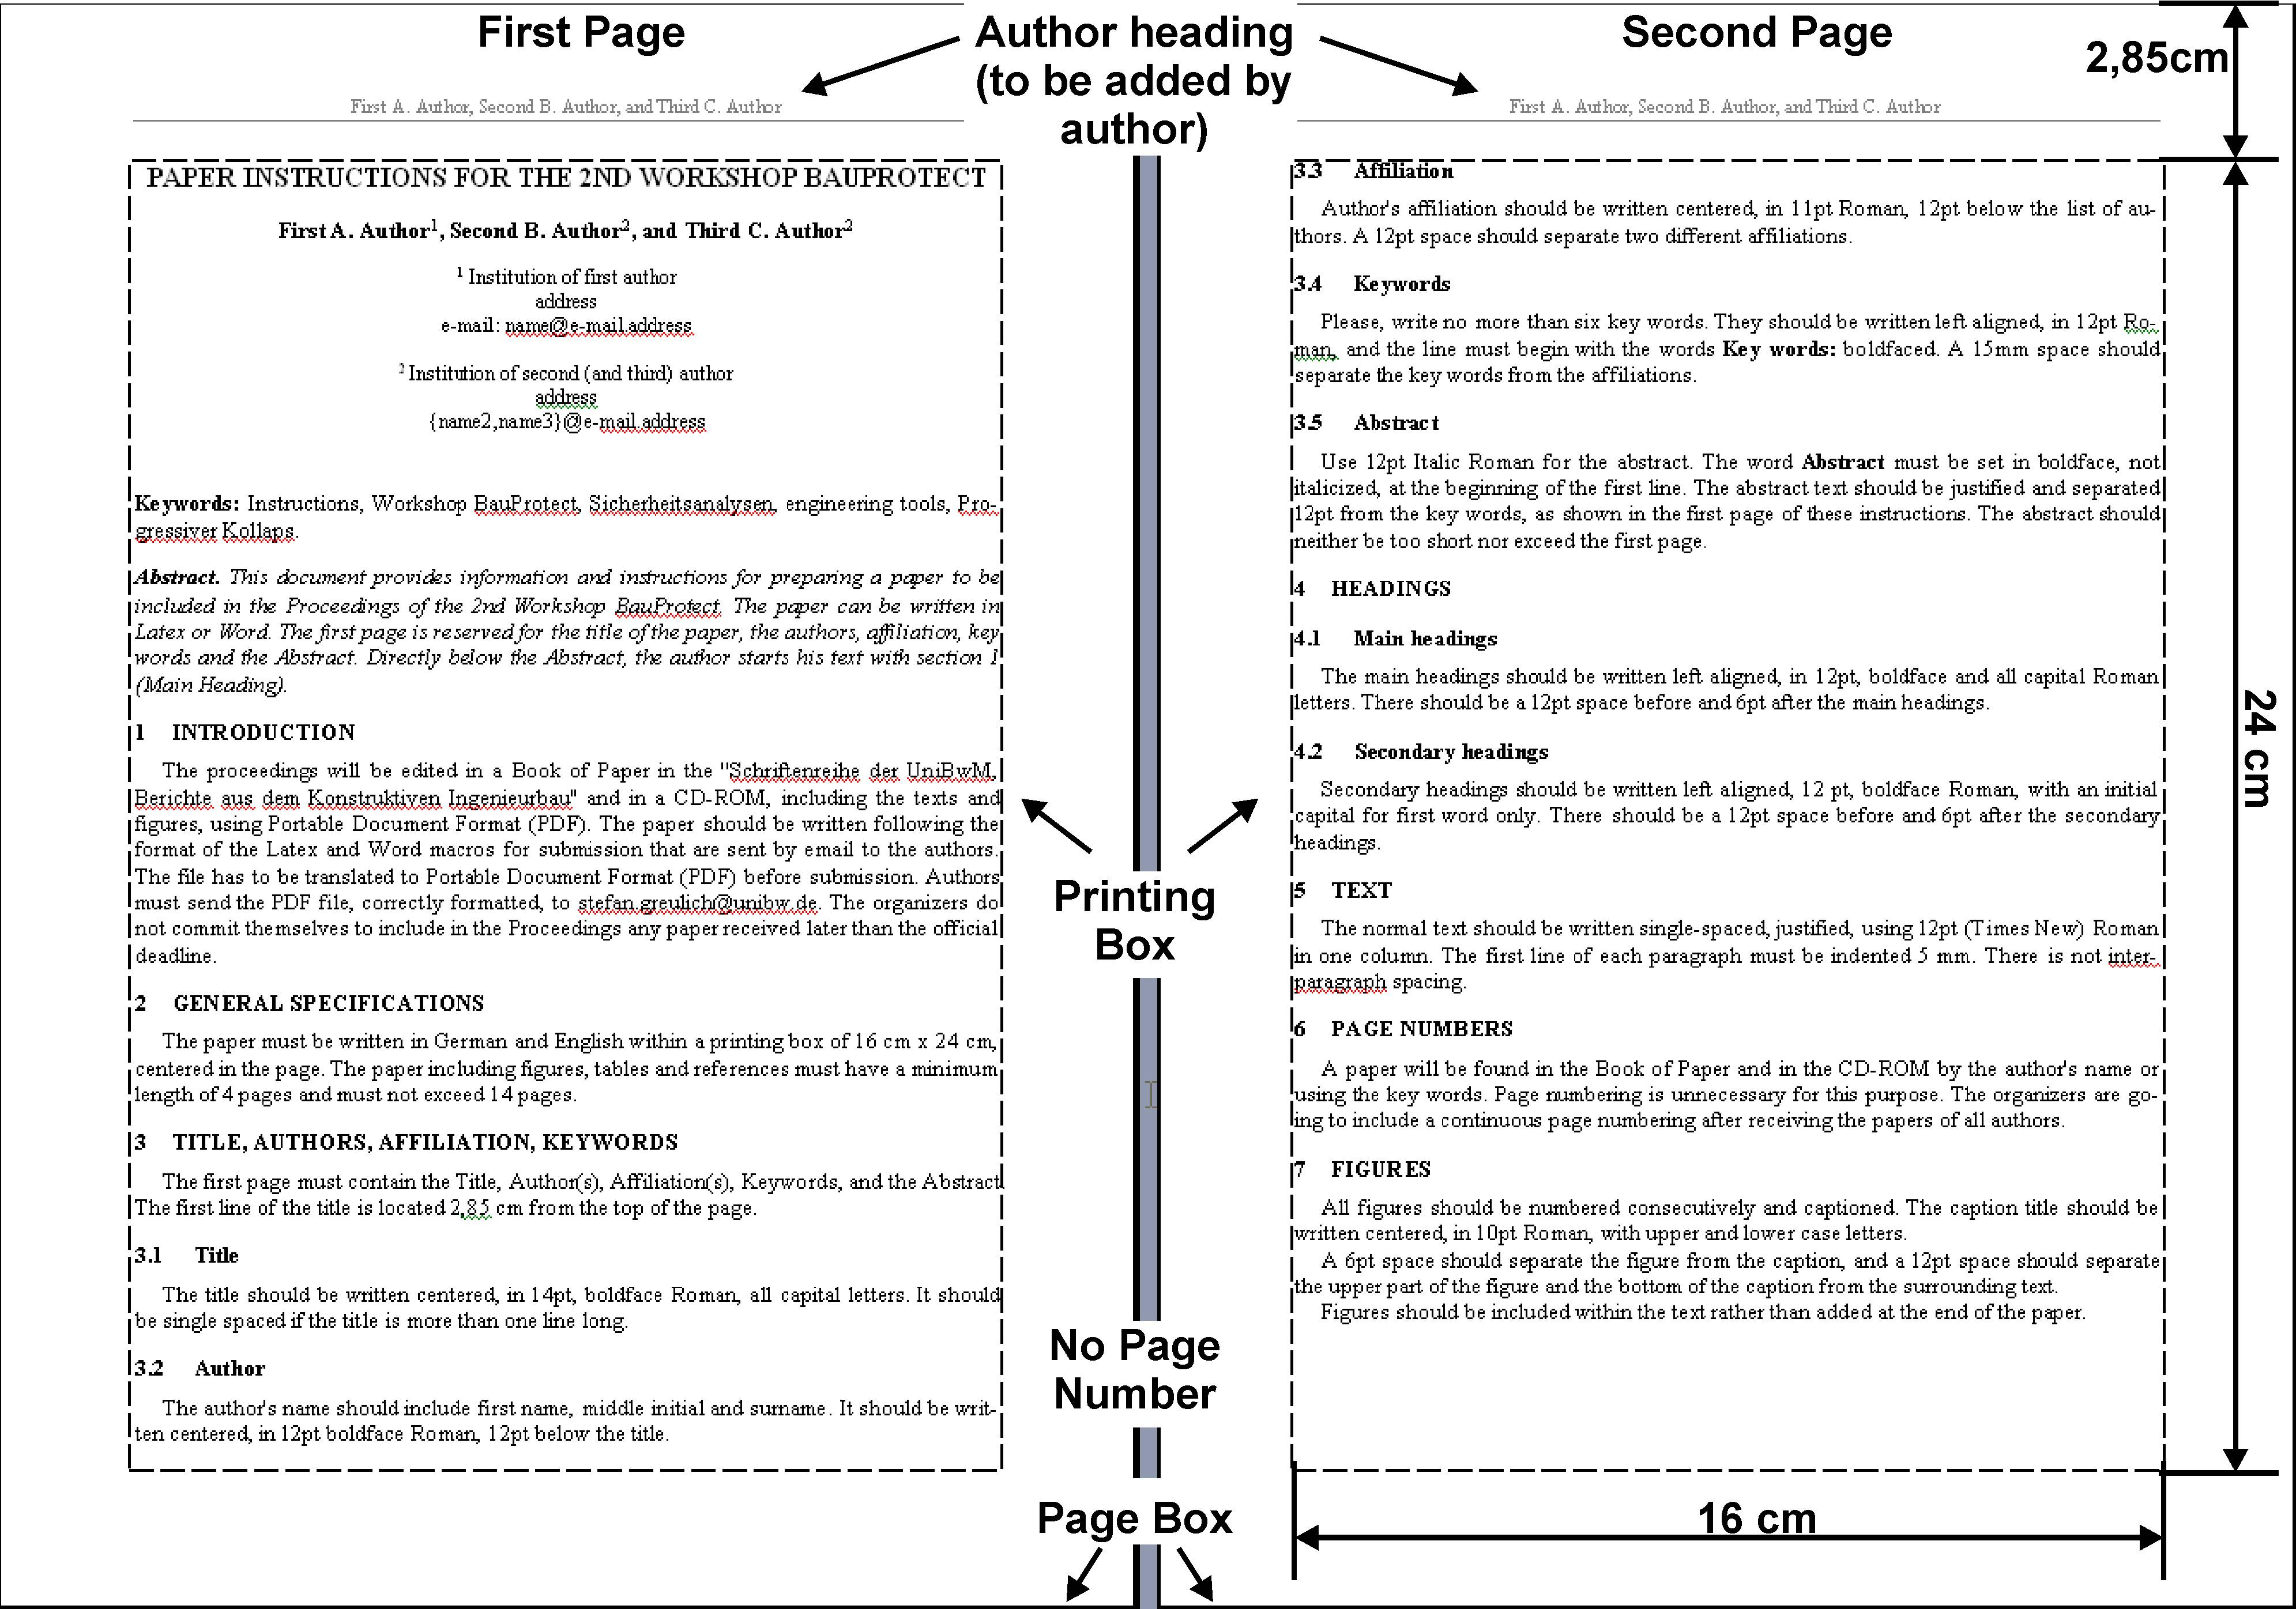
Abbildung 1: Beispielsabbildung 66
- gleichungen
Gleichungen werden ebenfalls durchnummeriert (am rechten Rand mit Klammern versehen). Gleichungen sollten zentriert gesetzt werden. Hier ein einzeiliges Beispiel:
Hier ein mehrzeiliges Beispiel:
- Tabellen
Alle Tabellen sollten durchnummeriert sein und mit einer Tabellenüberschrift versehen werden. Dabei sollte die Formatierungseigenschaft Beschriftung aus diesem Dokument verwendet werden (Fett, zentriert, 10 pt).
Tabelle 1: Beispiel 17
Title 1 | Title 2 | Title 3
C21 | C22 | C23
C31 | C32 | C33
C41 | C42 | C43
C51 | C52 | C53
- FORMAT der literaturquellen
Literaturquellen werden im Text mit Zahlen zitiert [1, 2] und am Ende des Beitrages eingefügt.

- Zusammenfassung
- Der Beitrag soll elektronisch als PDF übermittelt werden. Alternativ kann auch das Word-Dokument übertragen werden.
- Diese Wordvorlage ist die Grundlage der Formatierung des Beitrages.
- Die auf der Homepage angegebenen Fristen sind einzuhalten. Bei später eingehenden Beiträgen kann für die Veröffentlichung nicht garantiert werden.
Literatur
- P. Nikravesh, Computer-aided analysis of mechanical systems. Prentice-Hall, Englewood Cliffs, New Jersey, 1988.
- W. Schiehlen, Multibody system dynamics: Roots and perspectives. Multibody System Dynamics, 1, 149–188, 1997.
- F. Armero and S. Glaser, Enhanced strain finite element methods for finite deformation problems. M. Doblaré, J.M. Correas, E. Alarcón, L. Gavete and M. Pastor eds. III Congreso de Métodos Numéricos en Ingeniería, SEMNI, Barcelona, Spain, 423-437, 1996.

